REPÚBLICA BOLIVARIANA DE VENEZUELA.

MINISTERIO DEL PODER POPULAR PARA LA EDUCACIÓN UNIVERSITARIA

INSTITUTO UNIVERSITARIO DE TECNOLOGÍA DE YARACUY

PROGRAMA NACIONAL DE FORMACIÓN EN INFORMÁTICA INDEPENDENCIA

**SISTEMA AUTOMATIZADO DE REGISTRO Y CONTROL CLÍNICO DE LOS PACIENTES EN LA UNIDAD DE DIABETES DEL HOSPITAL CENTRAL “DR. PLACIDO DANIEL RODRÍGUEZ RIVERO” DEL MUNICIPIO SAN FELIPE**

**ESTADO YARACUY.**

Autores:

Avila, José exp: 24493 Briceño, Karen exp: 24635 Calbetti, Eddys exp: 24468 Giménez, Carlos exp: 24922 López, Adrián exp: 25718 Rodríguez ,Marianny exp: 24525

Profesor(a) Formador: Prof. Dora Mendoza. Profesor(a) Asesor: Ing. Graziella Vallerelli

Independencia, Enero del 2013.

**MANUAL DE USUARIO**

El presente Manual de Usuario, tiene como finalidad dar a conocer de una manera detallada y sencilla el proceso que se lleva a cabo a través del uso del Sistema Automatizado de Registro y Control Clínico de pacientes en la unidad de Diabetes del Hospital Central en el Municipio San Felipe Estado Yaracuy con el propósito de que los usuarios, se familiaricen con la aplicación y logren incluir, consultar, modificar, retirar los datos de los pacientes así como también crear, modificar y eliminar medicina, motivo de consulta y cuentas de usuarios, generar reporte de la información, entre otras funciones que éste presenta.

**Objetivos**

* Facilitar la utilización de los usuarios en cuanto al sistema, con el fin de que se utilice como herramienta para facilitar la gestión de la Unidad de Diabetes.
* Proporcionar en su manos un producto elaborado con un objetivo específico de crear un uso más sencillo y fácil para el manejo de Control y registro clínico de pacientes en la Unidad de Diabetes del Hospital Central de San Felipe, de parte del grupo de bachilleres quienes están colocando un granito de arena para un mejor el estilo de vida, se le proporciona el siguiente manual que se presenta a continuación y que sea útil para el usuario que trabajará con el sistema.

**Manual de Ayuda**

**Iniciar Sesión.**

En la pantalla principal se encuentran dos opciones las cuales son:

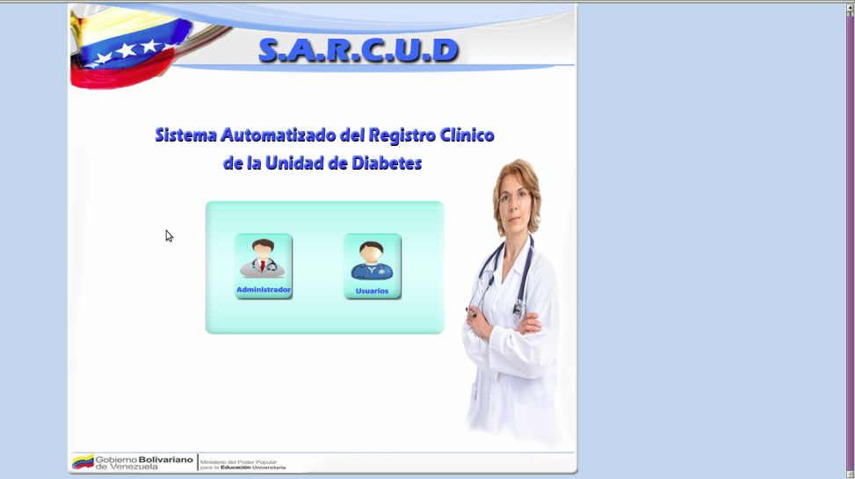

1. **Administrador**: Esta opción la debe elegir el usuario tipo administrador ingresando los siguientes datos:

* Id: En este campo el usuario administrador ingresa su id.
* Contraseña: En este campo el usuario ingresa su contraseña asignada.
* Botón Iniciar Sesión: Este botón se pulsa luego de haber ingresado los datos; verificando si los datos introducidos por el usuario son correctos, si lo son, inicia la sesión, en caso contrario muestra un mensaje alertando que el id y/o contraseña son incorrectos.
* Botón Volver: Sirve para devolverse a la pantalla principal, si se ha equivocado de opción.

1. **Usuario:** Esta opción la debe elegir el usuario operador ingresando los siguientes sus datos, de la misma manera que el administrador ingresa los datos.

|  |  |
| --- | --- |
| **Administrador** | **Usuario** |
|  |  |

**Menú Principal.**

Es este se encuentran las cuatro opciones por las cuales el usuario navega, tales como:

1. Pacientes: Al dar clic en pacientes muestra un sub-menú con diferentes opciones como registrar, consultar, modificar y retirar.



1. Panel de control: Al dar clic en pacientes muestra un sub-menú con diferentes como medicina, M. de C. (motivo de consulta) y cuentas de usuario.



1. Reportes: Al dar clic en este botón muestra una pantalla con diferentes opciones de reporte, como constancia, reposo, informe médico, por sexo.
2. Cerrar sesión: Al dar clic en este botón se cierra la sesión y se devuelve a la pantalla principal.

**Pacientes.**

**Registrar**:Al dar clic en este botón muestra los formularios donde ingresaran los datos de los pacientes, mostrando en el siguiente orden:

* Datos personales.
* Gineco_obstericos.
* Antecedentes hereditarios.
* Valoración del control de diabetes.

DATOS PERSONALES:

Fecha: El usuario elige la fecha en la cual el paciente asiste a la consulta. El usuario tiene la posibilidad de tipiar la fecha si así lo desea.



N° historial: Este campo es asignado por los usuarios, en este caso los doctores encargados de la unidad.

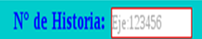

Cédula: Introduce la cédula del paciente. Si es venezolano escoja “V” y si es extranjero escoja “E”; luego escriba el número de la cedula de la siguiente manera:

Ejemplo:

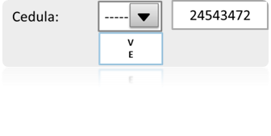

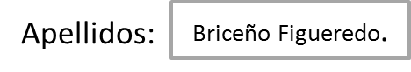Apellidos:Introducen los apellidos del paciente.

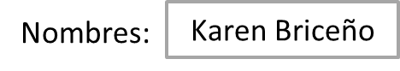Nombres: Se introduce los nombres de los pacientes.

Sexo: Se escoge el sexo de paciente si es femenino “F” y si es masculino “M”.

Si selecciona femenino se habilita el campo siguiente.

*Embarazo:

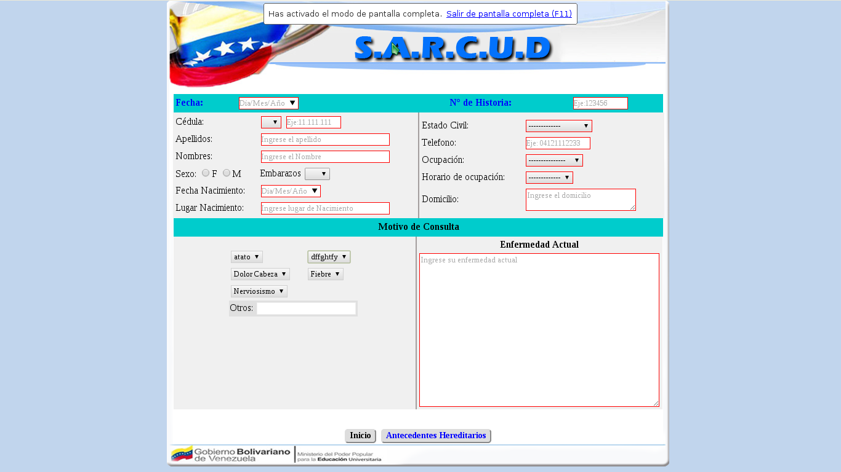

En este debe seleccionar el número de gestas que la paciente tuvo.

Fecha de nacimiento: Es la fecha en que nació el paciente, la cual debe ser elegida o tipiar si así lo desea el usuario:

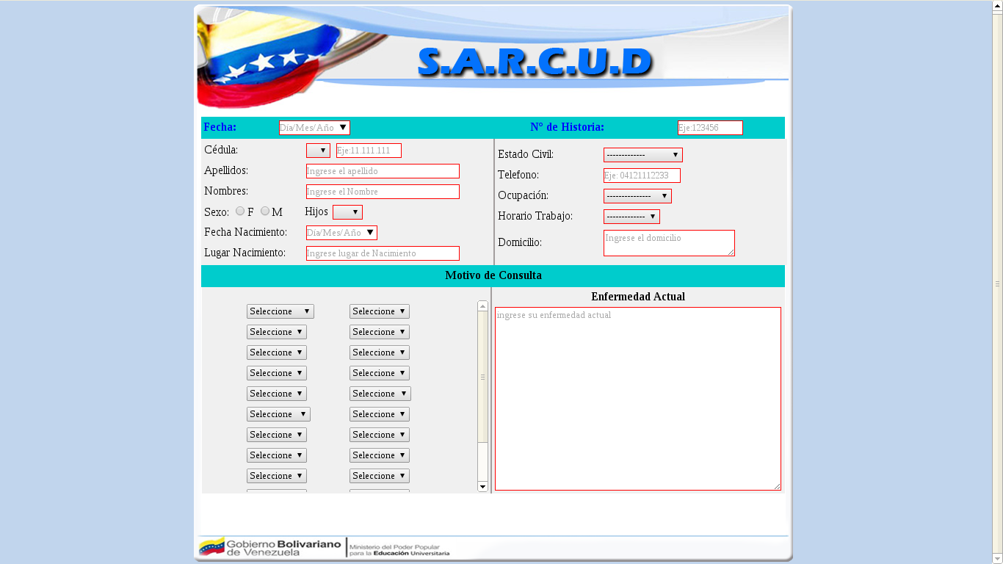

Lugar de nacimiento: El usuario ingresa el lugar de nacimiento del paciente.

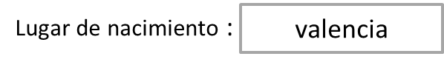

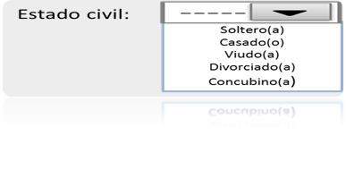Estado civil: Se debe escoger el estado civil en el cual presenta el paciente. Allí saldrá una lista donde dice los diferentes estados civiles

Teléfono móvil: Se ingresa el número de teléfono del paciente, ingresándolo con solo números, de la siguiente manera:

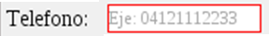

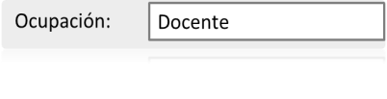Ocupación:En este campo es donde se introduce la profesión o el oficio del paciente.

Horario de trabajo:Es el horario de trabajo del paciente. Allí se debe elegir si es diurno o nocturno.

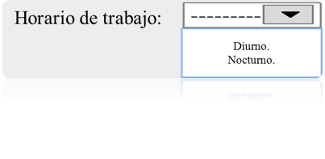

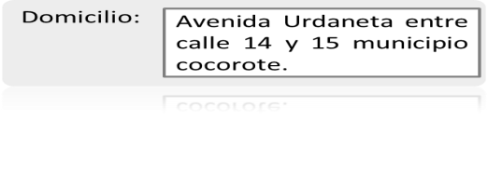Domicilio:Es donde se escribe la dirección donde vive el paciente.

Motivos de consulta**:** Son los distintos motivos o enfermedades, por los cuales los pacientes van a la consulta, que serán seleccionado por el usuario.

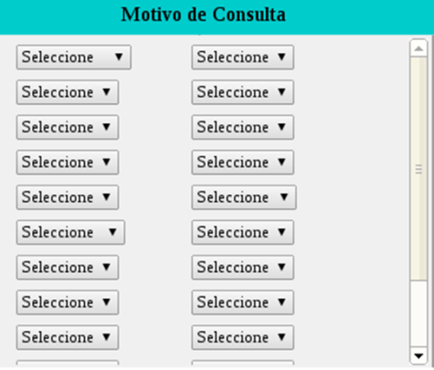

En caso de que desee agregar un nuevo motivo sin necesidad de ir a panel de control, tiene la opción de opción de OTROS: Se agregan los nuevos motivos de consulta.

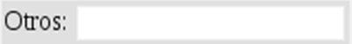

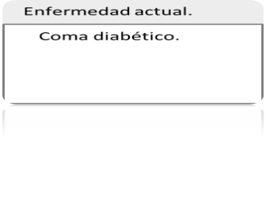Enfermedad actual:En este campo el usuario escribe la enfermedad actual que presenta el paciente.

**Luego de llenar todos los datos, se encuentran los siguientes botones:**

1. 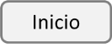Botón inicio**:** permite volver a la página anterior, en este caso es al menú.
2. Botón Gineco-obstétrico**:** Permite pasar a la página siguiente, es decir, a de gineco-obstétricos si es de sexo femenino.

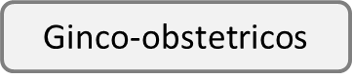

1. Antecedentes Hereditarios: se pasar al formulario siguiente es decir a antecedentes hereditarios si es de sexo masculino.

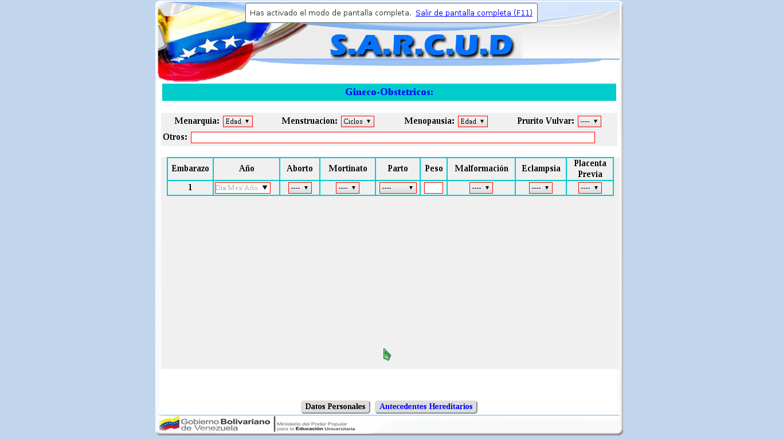

GINECO-OBSTETRICO:

Menarquía:Se selecciona la edad de la menarquía de la paciente. Allí saldrá una lista de diferentes edades desde 11 hasta el 16.

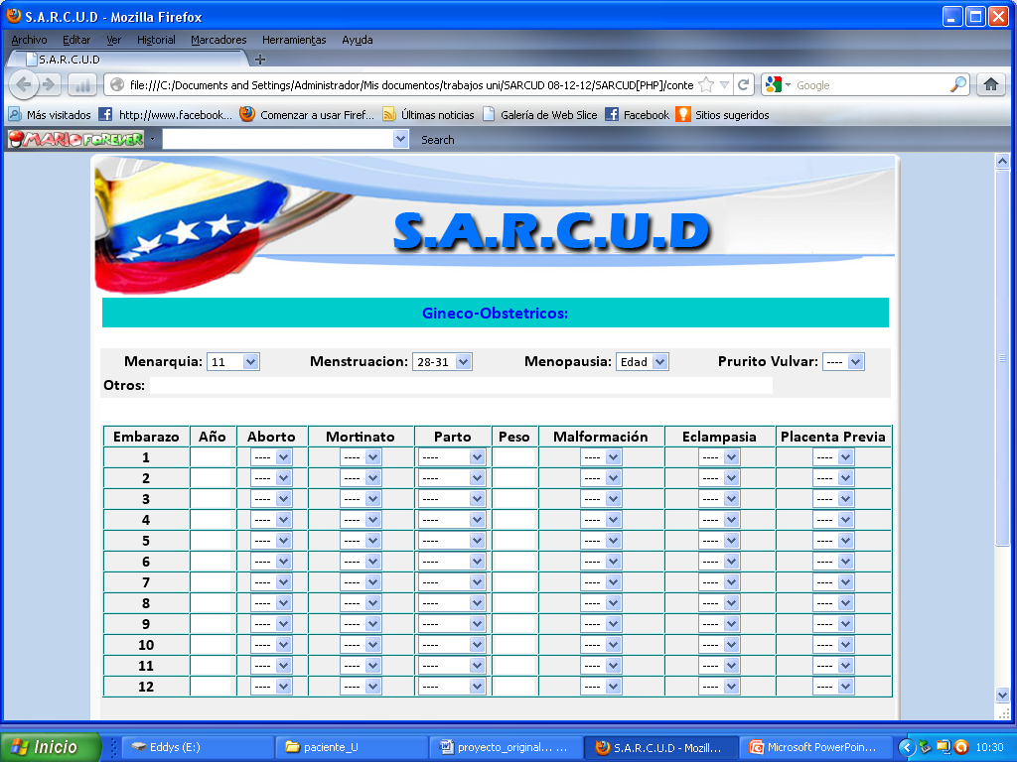

Menstruación:Se ingresa la duración y ciclo de menstruación de la paciente.

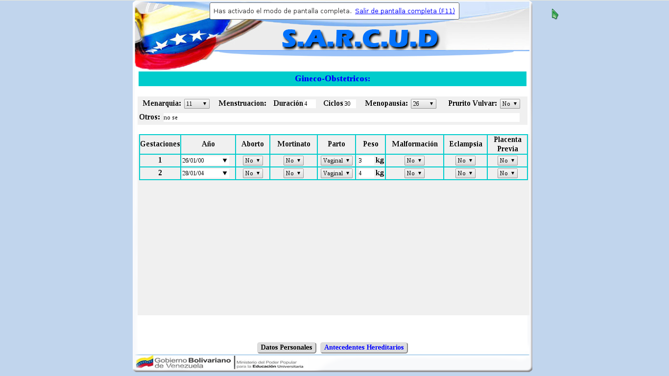

Menopausia**:** Se debe elegir la edad de la menopausia de la paciente. Allí saldrá una lista que las diferentes edades desde 25 hasta 60.

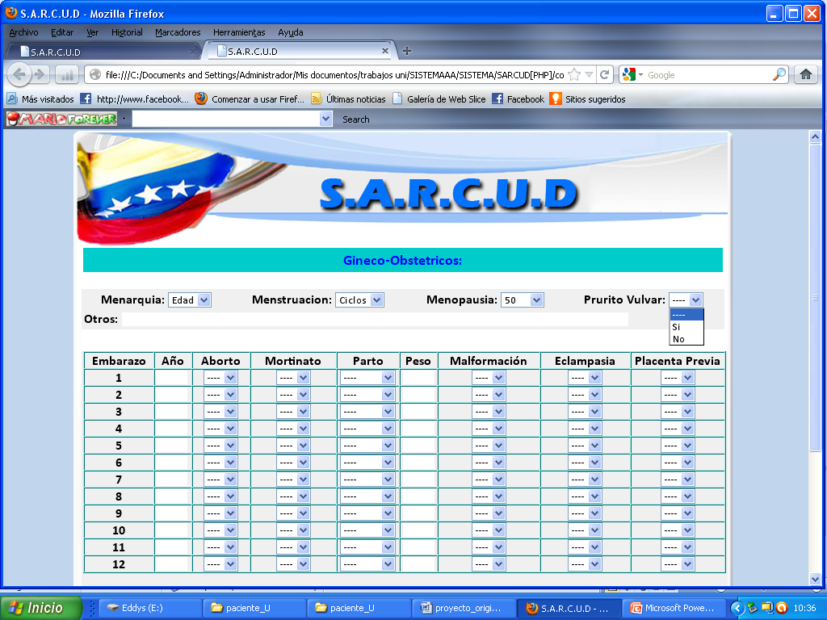

Prurito Vulvar: Se selecciona si la paciente posee o no prurito Vulvar.

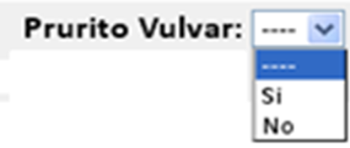

Otros: En este campo el usuario debe escribir si la paciente presenta otra enfermedad.

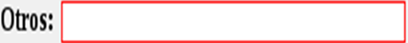

Embarazo: Esta tabla es donde muestra los datos y números de embarazos de pacientes de sexo femenino.

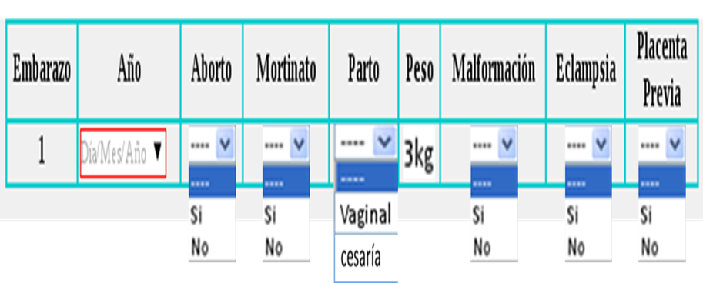

* Año: En este campo el usuario debe elegir el año del embarazo de la paciente o también lo puede tipiar.
* Aborto: El usuario debe seleccionar si la paciente presento aborto o no.
* Mortinato:Debe seleccionar si hubo mortinato o no.
* Parto: Debe seleccionar si el parto fue “Vaginal” o “Cesaría”.
* Peso: Se escribe el peso que tuvo el hijo de la paciente al nacer.
* Malformación: Se escoge si en el embarazo hubo malformación o no.
* Eclampsia: Se debe elegir si hubo eclampsia o no.
* Placenta previa: Se deberá elegir si la paciente presento placenta previa o no.

**Luego de haber llenado todos estos datos se encuentran los siguientes botones:**

1. Datos Personales**:** Permite al usuario regresar al formulario de datos personales.



1. Antecedentes Hereditarios**:** Con este el usuario podrá pasar al formulario siguiente, es decir, a antecedentes hereditarios.



ANTECEDENTES HEREDITARIOS:

En estas tablas debe seleccionar si heredo de su padre o madre unas de las siguientes enfermedades.

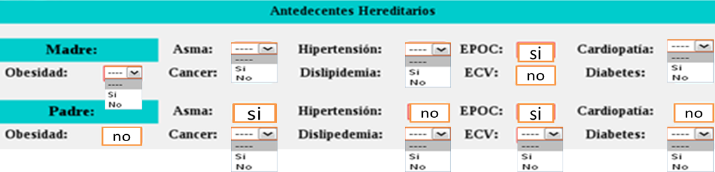

Debe seleccionar si o no en cada una de las opciones.

HABITOS-PSICOBIOLOGICOS:

Tóxicos y alcohol: Al dar clic sobre cada una de las opciones que aparecen, muestra una lista donde el usuario debe seleccionar cada cuanto tiempo consume o ingiere tóxicos o alcohol, siendo estas: diario, ocasional, semanal o ninguna.

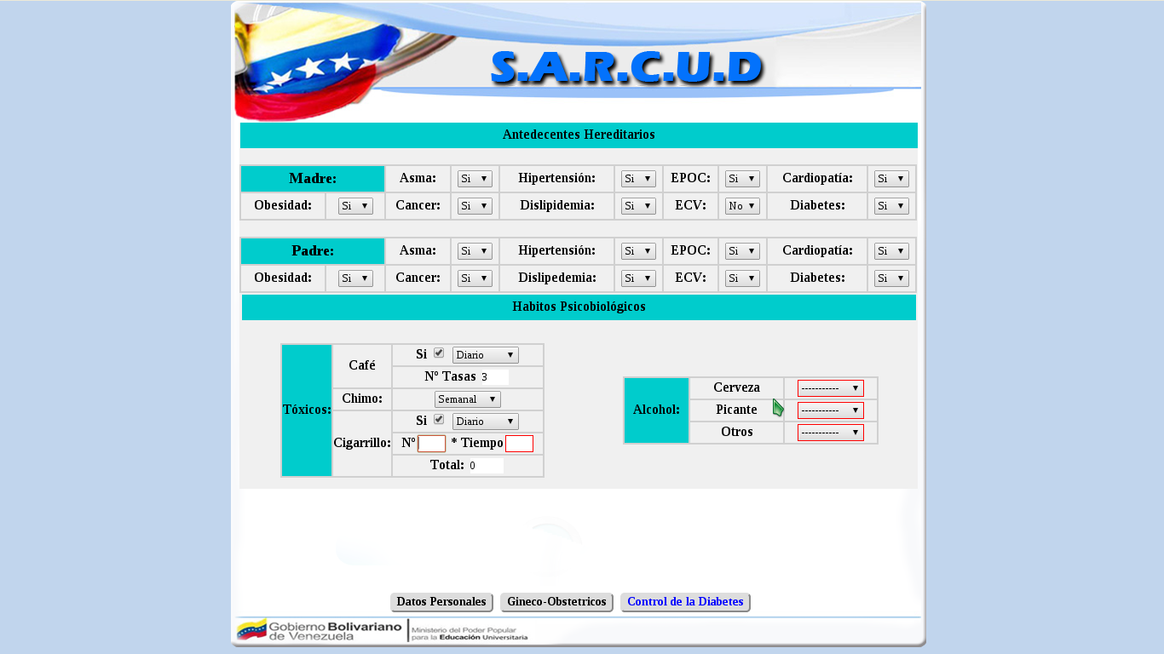

* Café: Al marcar si se habilitan los campos como
  + Selecciona el tiempo de consumo como diario, semanal, mensual, ocasional y ninguna.
  + Nº tazas: ingresa el número de tazas que ingiere el usuario.
* Chimo: El usuario selecciona cada cuanto tiempo él paciente consume chimo.
* Cigarrillo: Al marcar si se habilitan los campos como
  + Selecciona el tiempo de consumo como diario, semanal, mensual, ocasional y ninguna.
  + Nº: Ingresa el número de cigarrillo que fuma el usuario.
  + Tiempo: se ingresa la edad en que l paciente comenzó a fumar.
  + Total: aparece automáticamente luego de haber ingresado el Nª y el tiempo.

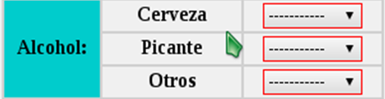

* Cerveza: Aquí se seleccionara el tiempo en que ingiere cerveza.
* Picante: El usuario selecciona cada cuanto tiempo él paciente ingiere picante.
* Otros: El usuario selecciona cada cuanto tiempo él paciente ingiere otro tipos de alcohol, si ese es el paciente.

**Luego de haber llenado los datos se encuentran los siguientes botones.**

1. Datos Personales: Con este botón el usuario podrá regresar al formulario de datos personales.



1. Botón Gineco-obstétrico**:** Permite pasar a la página siguiente, es decir, la página de gineco-obstétricos si es de sexo femenino



1. Control de Diabetes: Con este botón el usuario podrá pasar al siguiente formulario, siendo este, valoración de control de la diabetes.

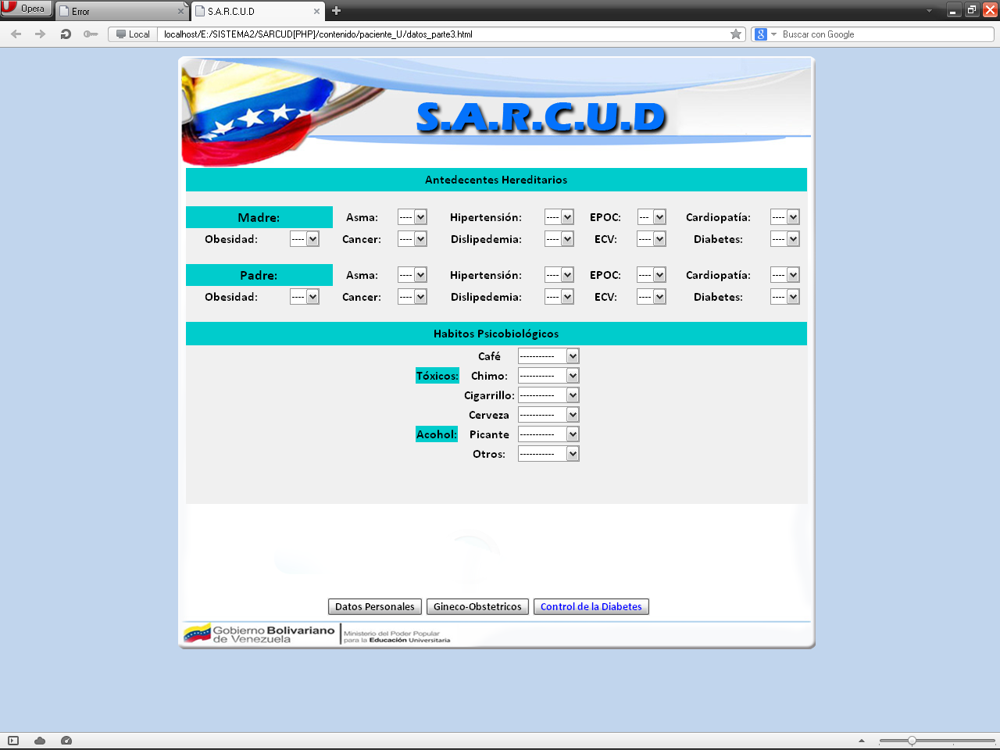

VALORACIÓN DEL CONTROL DE LA DIABETES:

Insulina:

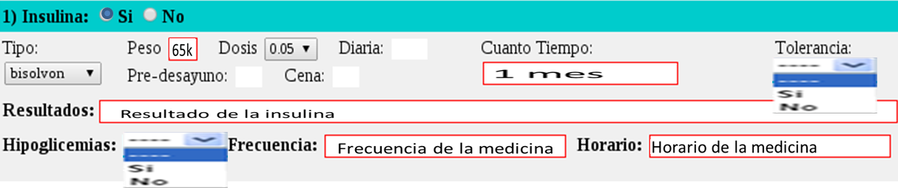

* Insulina: El usuario debe elegir si el paciente recibe tratamiento de insulina o no.
* Tipo: Debe elegir que tipo de insulina suministra por el paciente.
* Peso: Debe ingresar el paso del paciente.
* Dosis: Debe seleccionar la dosis que le es recomendada al paciente dependiendo su peso.
* Diaria, Pre-desayuno y Cena: Este campo aparece automáticamente al ingresar el peso.
* Cuanto tiempo: Se debe ingresar el tiempo en que el paciente suministra la insulina.
* Tolerancia: El usuario selecciona si el paciente es tolerante a la medicina o no.
* Resultados: Se ingresan los resultados obtenidos con el medicamento suministrado al paciente.
* Hipoglucemias: debe seleccionar si o no.
* Frecuencia y horario: Se debe ingresar la frecuencia y el horario con la que el paciente debe suministrarse la medicina.

HIPOGLUCEMIANTES ORALES

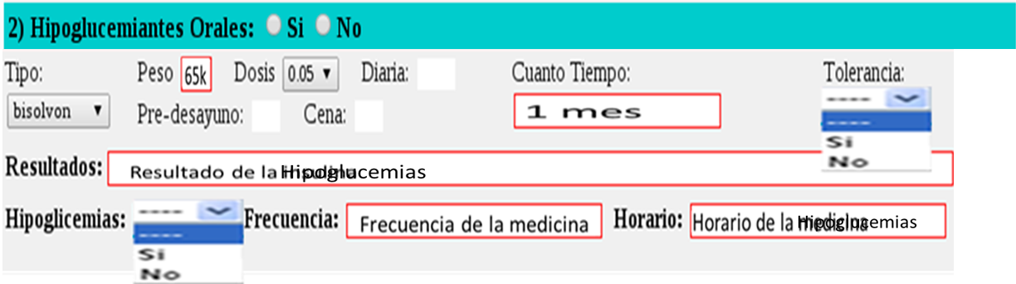

* Hipoglucemiantes orales: El usuario debe elegir si el paciente recibe tratamiento de hipoglucemiantes orales o no.
* Tipo: Debe elegir que tipo de hipoglucemiantes orales suministra por el paciente.
* Peso: Debe ingresar el paso del paciente.
* Dosis: Debe seleccionar la dosis que le es recomendada al paciente dependiendo su peso.
* Diaria, Pre-desayuno y Cena: Este campo aparece automáticamente al ingresar el peso.
* campo aparece automáticamente al ingresar el peso.
* Cuanto tiempo: Se debe ingresar el tiempo en que el paciente suministra hipoglucemiantes orales.
* Tolerancia: El usuario selecciona si el paciente es tolerante a la medicina o no.
* Resultados: Se ingresan los resultados obtenidos con el medicamento suministrado al paciente.
* Hipoglucemias: se selecciona si el paciente presenta hipoglicemias o no
* Frecuencia y horario: Se debe ingresar la frecuencia y el horario con la que el paciente debe suministrarse la medicina.

DIETA

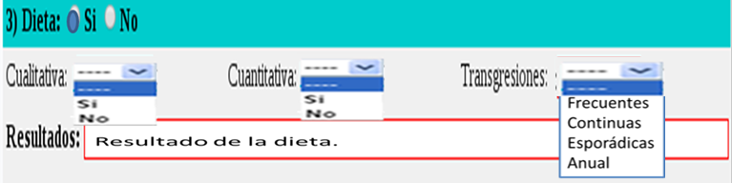

* Dieta: El usuario debe elegir si el paciente recibe tratamiento de insulina o no.
* Cualitativa: Se debe elegir si el paciente aplica la dieta cualitativamente o no.
* Cuantitativa: Se debe elegir si el paciente aplica la dieta o no.
* Transgresiones: Se debe elegir las transgresiones del paciente, si es frecuente, continuas, esporádicas y anual.
* Resultados: Se debe ingresar el resultado de la dieta que obtuvo el paciente.

EJERCICIOS FÍSICOS

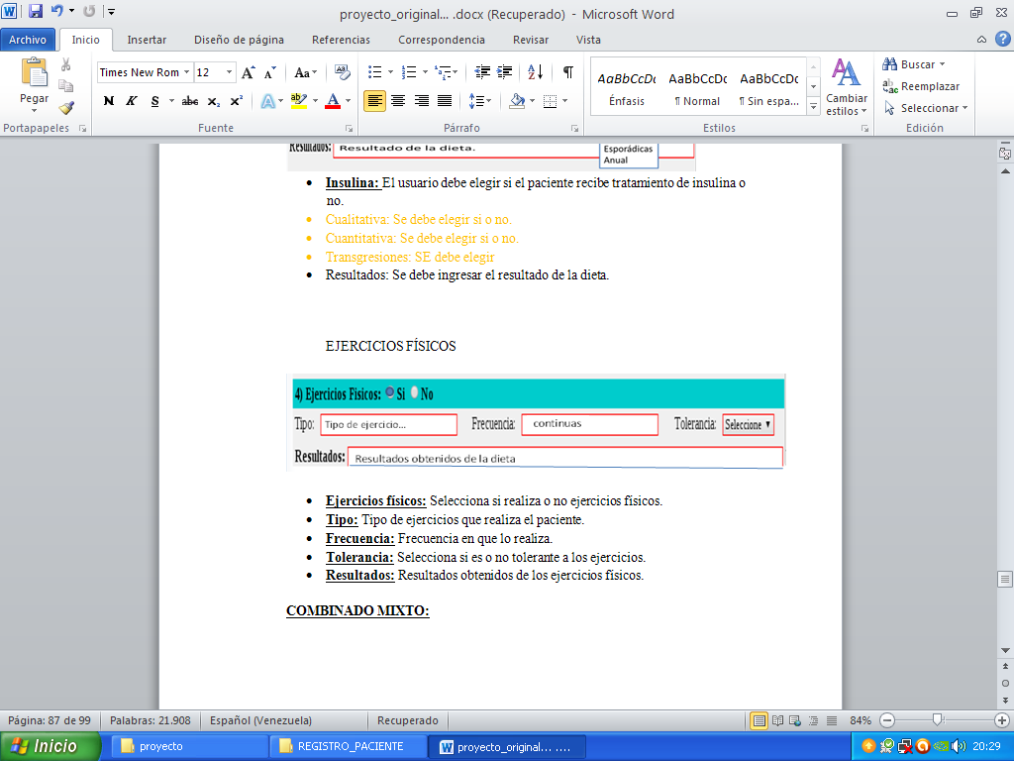

* Ejercicios físicos: Selecciona si el paciente realiza o no ejercicios físicos.
* Tipo y frecuencia: Ingrese el tipo de ejercicios que realiza el paciente y con que frecuencia.
* Tolerancia: Selecciona si es o no tolerante a los ejercicios.
* Resultados: Resultados obtenidos por el paciente de los ejercicios físicos.

ACIDOSIS:

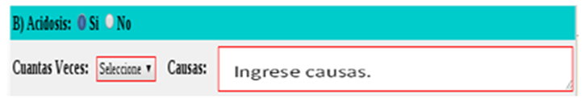

* Acidosis: Se selecciona se el paciente presenta o no acidosis.
* Cuantas veces: Se selecciona las veces que el paciente presenta acidosis.
* Causas: Se describe las causas por las cuales el paciente presenta acidosis.

COMA CETÓSICO:

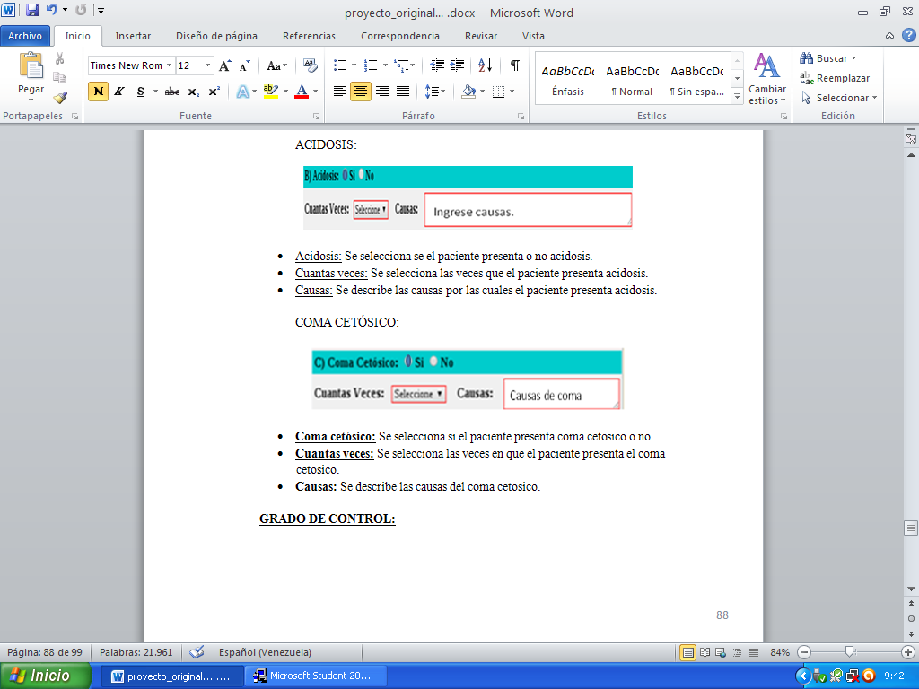

* Coma cetósico: Se selecciona si el paciente presenta coma cetósico o no.
* Cuantas veces: Se selecciona las veces en que el paciente presenta el coma cetósico.
* Causas: Se describe las causas del coma cetósico.

GRADO DE CONTROL:

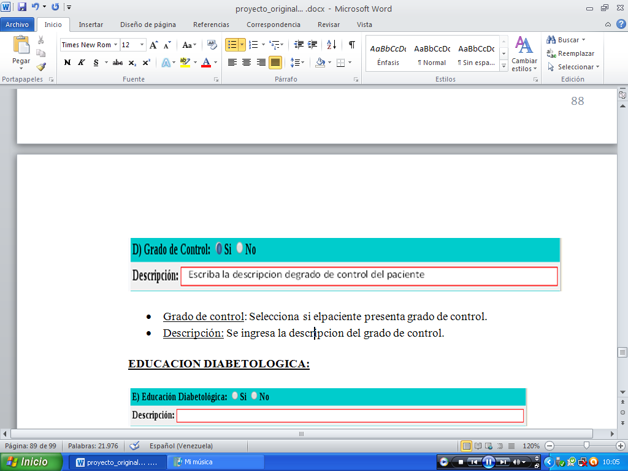

* Grado de control: Selecciona si el paciente presenta grado de control.
* Descripción: Se ingresa la descripción del grado de control que presenta el paciente.

EDUCACION DIABETOLOGICA:

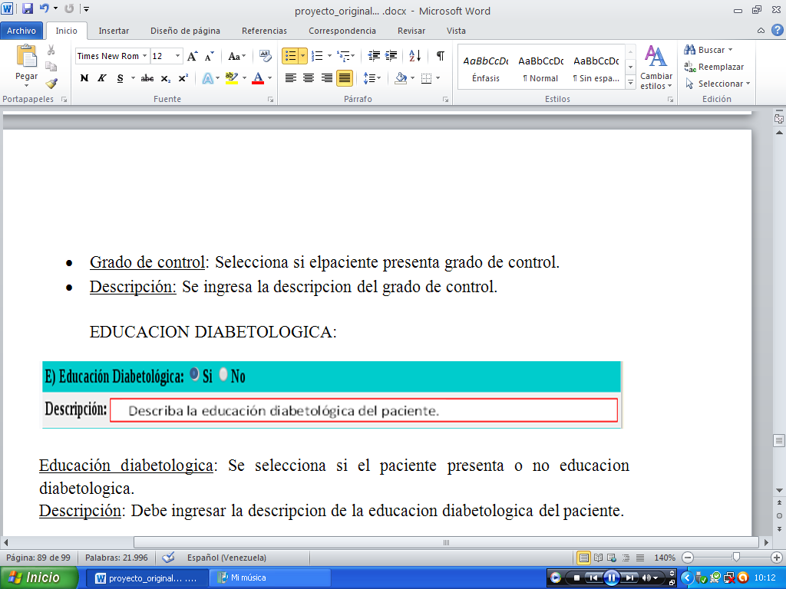

* Educación diabetológica: Se selecciona si el paciente presenta o no educación diabetológica.
* Descripción: Debe ingresar la descripción de la educación diabetologica del paciente.

ADAPTACION A LA ENFERMEDAD:

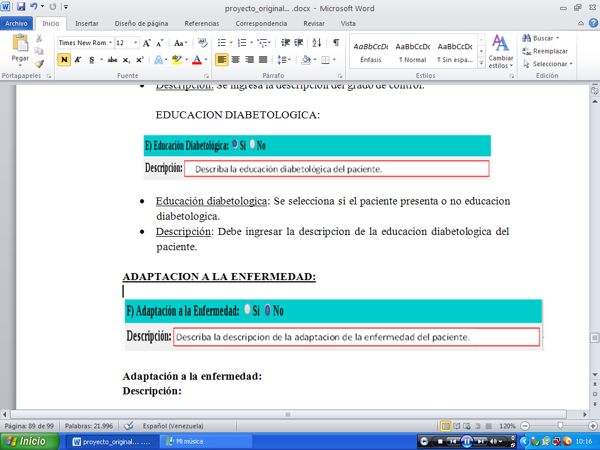

* Adaptación a la enfermedad: Se debe seleccionar si el paciente se adapta o no a la enfermedad.
* Descripción: Debe ingresar la descripción de la adaptación de la enfermedad del paciente.

**Luego de llenar todos los datos se encuentran los siguientes botones:**

1. Datos personales: Permite al usuario regresar al formulario de datos personales.



1. Antecedentes hereditarios: Permite al usuario regresar al formulario de antecedentes hereditarios.



1. Botón Gineco-obstétrico**:** Permite al usuario regresar al formulario de gineco-obstétricos si es de sexo femenino.



EXAMEN FÍSICO

Examen físico: el usuario ingresa el examen físico del paciente.

Diagnostico: el usuario ingresa el diagnostico del paciente.

Objetivos: el usuario ingresa las mejoras que se quieren obtener al realizar el diagnostico.

1. Datos personales: Permite al usuario regresar al formulario de datos personales.



1. Antecedentes hereditarios: Permite al usuario regresar al formulario de antecedentes hereditarios.



1. Botón Gineco-obstétrico**:** Permite al usuario regresar al formulario de gineco-obstétricos si es de sexo femenino.



1. Control de Diabetes: Permite al usuario regresar al formulario de valoración de control de la diabetes.



1. Registrar: Con este botón el usuario registrara todos los datos que ah ingresado del paciente.

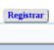

**PANEL DE CONTROL.**

**Motivo de consulta**: luego de haber pulsado en panel de control y en motivo de consulta muestra el siguiente menú junto a un listado de motivos creados.

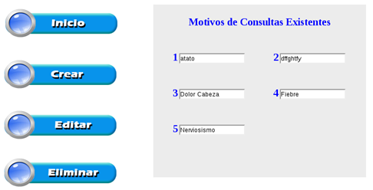

Inicio: este botón es para regresar al menú principal del sistema.

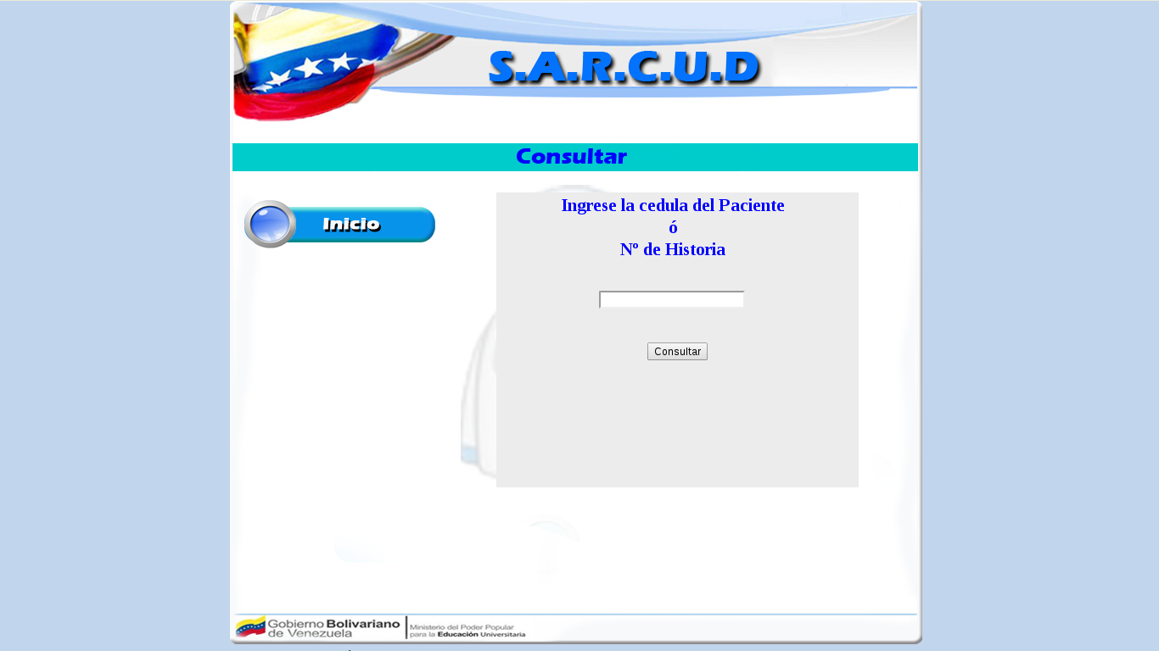

Crear: al dar clic en este botón muestra una pantalla donde debe ingresar los siguientes datos:

* Inicio: este botón es para regresar al menú de motivo de consulta.
* Motivo: En este campo se ingresa el motivo de consulta a crear.

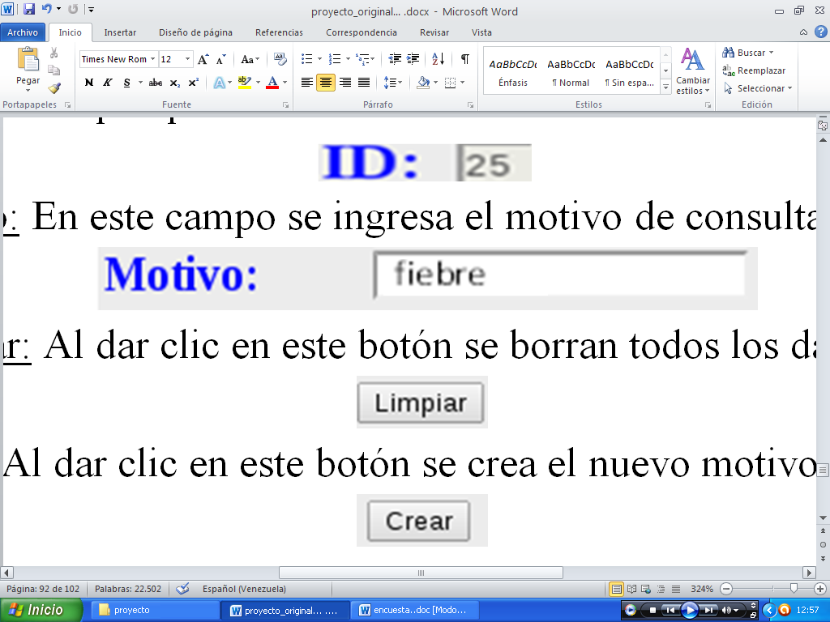

* Botón Limpiar: Al dar clic en este botón se borran todos los datos ya escritos.

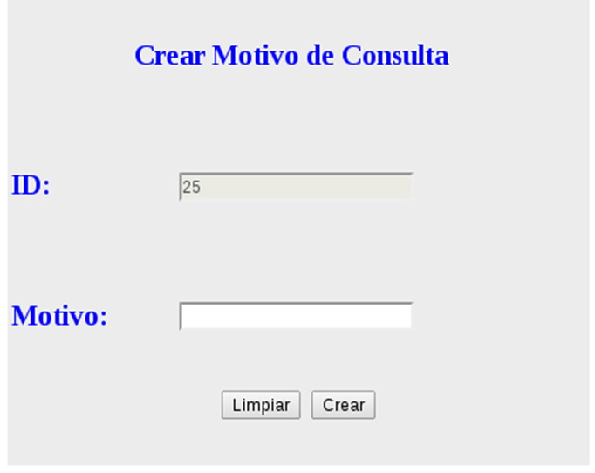

* Botón Crear: Al dar clic en este botón se crea el nuevo motivo de consulta, verificando si existe, si ese es el caso muestra un mensaje alertando motivo ya existe, en caso contrario crea el motivo y muestra el mensaje “motivo creado exitosamente”.



Modificar: al dar clic en el botón editar muestra una pantalla donde debe ingresar los datos siguientes.

* Inicio: este botón es para regresar al menú de motivo de consulta.



* Motivo: se debe seleccionar el motivo a modificar.

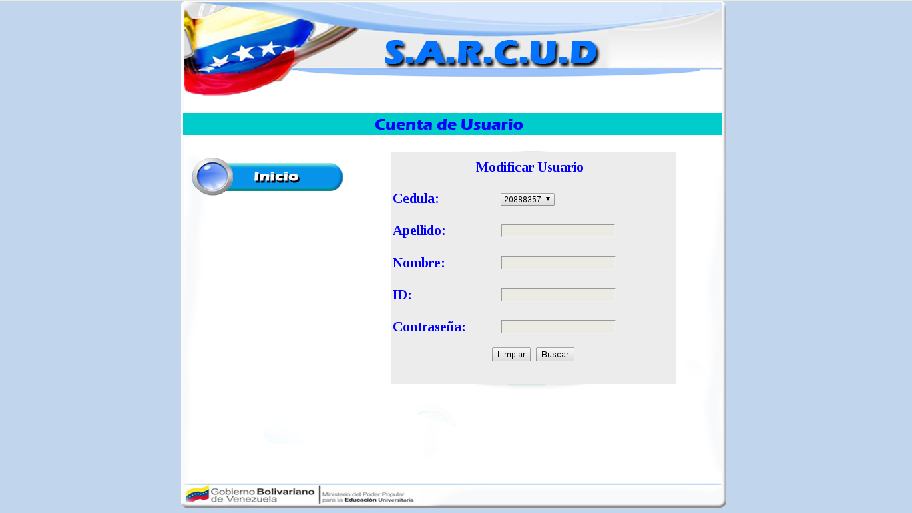

* Botón modificar: Al dar clic en este botón muestra los datos del motivo.

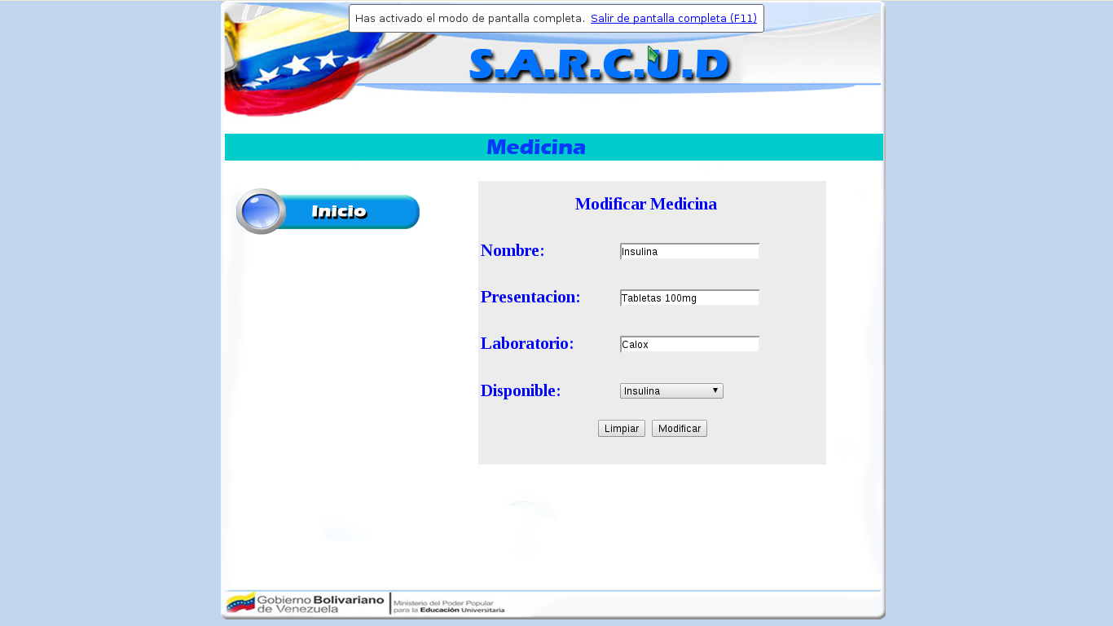

* Motivo: se debe modifica el motivo.



* Botón Limpiar: Al dar clic en este botón se borran todos los datos ya escritos.



* Botón modificar: Al dar clic en este botón se modifica el motivo de consulta, verificando si existe, si ese es el caso muestra un mensaje alertando motivo ya existe, en caso contrario muestra la pregunta ¿desea modificar motivo? Si da clic en aceptar modifica el motivo y muestra el mensaje “motivo modificado exitosamente”.



Eliminar: al dar clic en el botón eliminar esta muestra una pantalla donde debe ingresar los datos siguientes.

* Inicio: este botón es para regresar al menú de motivo de consulta.
* Motivo: Se debe seleccionar el motivo a eliminar.
* Botón eliminar: al dar clic en este botón muestra una pregunta diciendo ¿desea eliminar el motivo? Si da clic en aceptar muestra un mensaje alertando motivo eliminado.

**Medicina:** luego de haber pulsado en panel de control y en medicina muestra el siguiente menú junto a un listado de medicinas creadas.

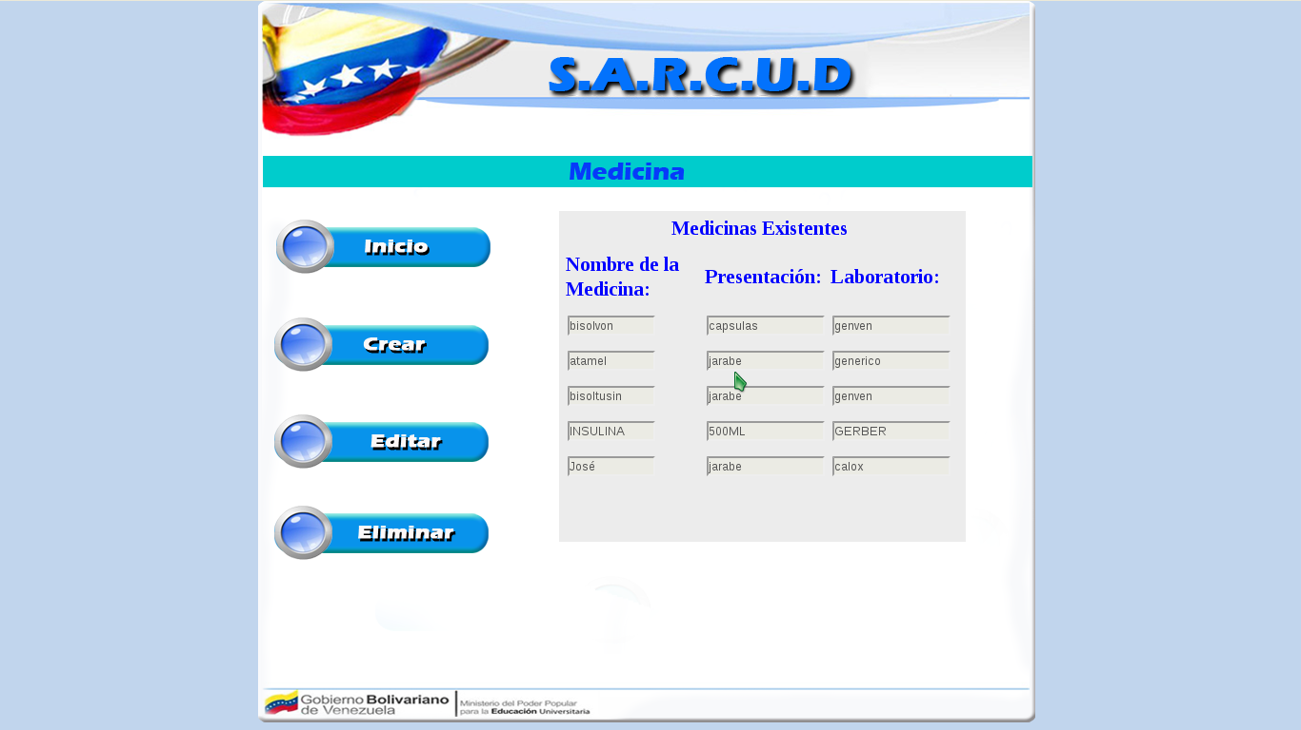

Inicio: este botón es para regresar al menú principal del sistema.



Crear: al dar clic en este botón muestra una pantalla donde debe ingresar el nombre de la medicina y consultar si existe.

* Inicio: este botón es para regresar al menú de medicina.



* Nombre: En este campo se ingresa el nombre del medicamento.



* Presentación: En este campo se ingresa la presentación del medicamento.

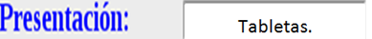

* Laboratorio: en este campo se ingresa el laboratorio de la medicina.

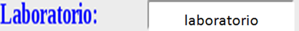

* Disponibles: selecciona si la medicina es para Insulina, Hipoglucemiantes o para ambos.



* Botón Limpiar: Al dar clic en este botón se borran todos los datos ya escritos.

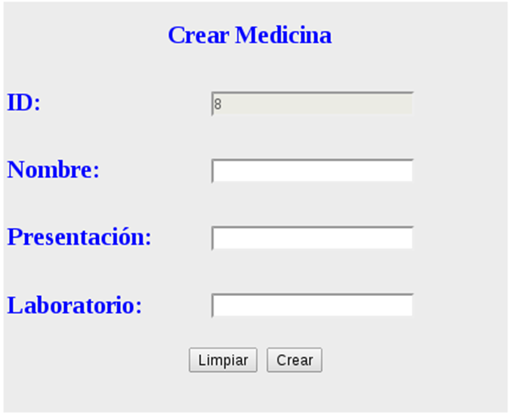

* Botón Crear: Al dar clic en este botón el sistema verifica si la medicina existe, incluyendo su nombre, presentación y laboratorio, si existe muestra el mensaje de “medicina existe” en caso contrario crea la medicina.



Modificar: al dar clic en este botón muestra una pantalla donde debe seleccionar el nombre de la medicina y consultar si existe.

* Inicio: este botón es para regresar al menú de medicina.



* Medicina: Se debe seleccionar la medicina.
* Botón modificar: al dar clip en modificar muestra los datos para así modificarlos.
* Nombre: En este campo se modifica el nombre del medicamento si es el caso.



* Presentación: En este campo se modifica la presentación del medicamento si es el caso.



* Laboratorio: en este campo se modifica el laboratorio de la medicina si es el caso.



* Disponibles: selecciona si la medicina es para Insulina, Hipoglucemiantes o para ambos.



* Botón Limpiar: Al dar clic en este botón se borran todos los datos ya escritos.



* Botón modificar: al dar clic en este botón, muestra un mensaje preguntando ¿desea modificar medicina? Si da clic en aceptar muestra un mensaje alertando medicina modificada.

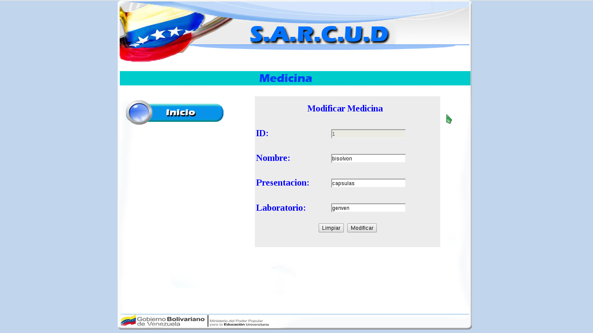

Eliminar: al dar clic en este botón muestra una pantalla donde debe seleccionar el nombre de la medicina y consultar si existe.

* Inicio: este botón es para regresar al menú de medicina.



* Medicina: Debe seleccionar la medicina a eliminar.
* Botón eliminar: al dar clic en este botón muestra un mensaje con la pregunta ¿desea eliminar medicina? Si da clic en aceptar muestra un mensaje alertando medicina eliminada.

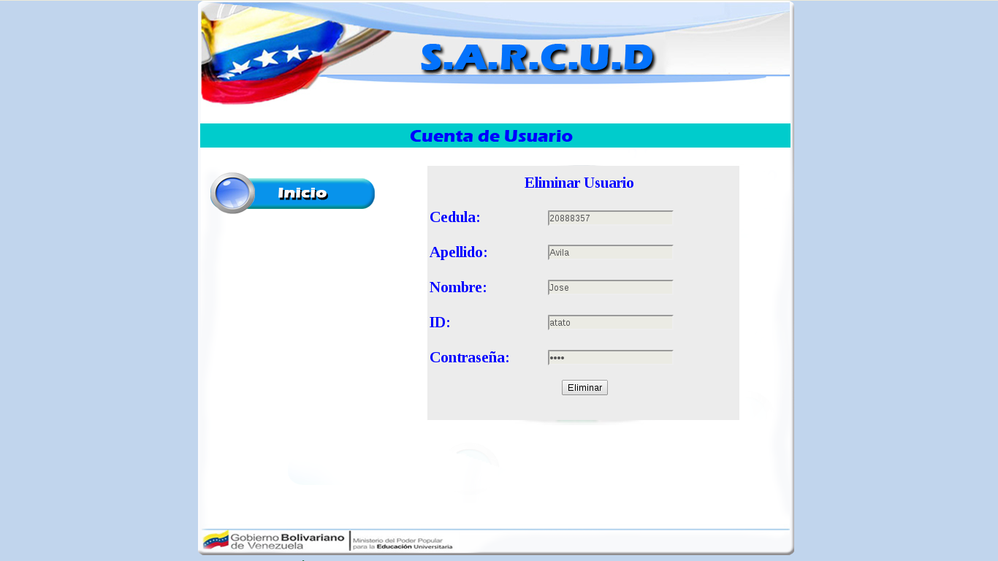

**Motivo de Consulta: :** luego de haber pulsado en panel de control y en medicina muestra el siguiente menú junto a un listado de medicinas creadas.

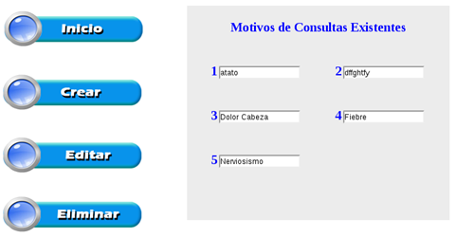

Inicio: este botón es para regresar al menú principal del sistema.



Crear: al dar clic en este botón muestra una pantalla donde debe ingresar el nombre de la motivo de consulta y consultar si existe.

**Motivo de consulta**: luego de haber pulsado en panel de control y en motivo de consulta muestra el siguiente menú junto a un listado de motivos creados.

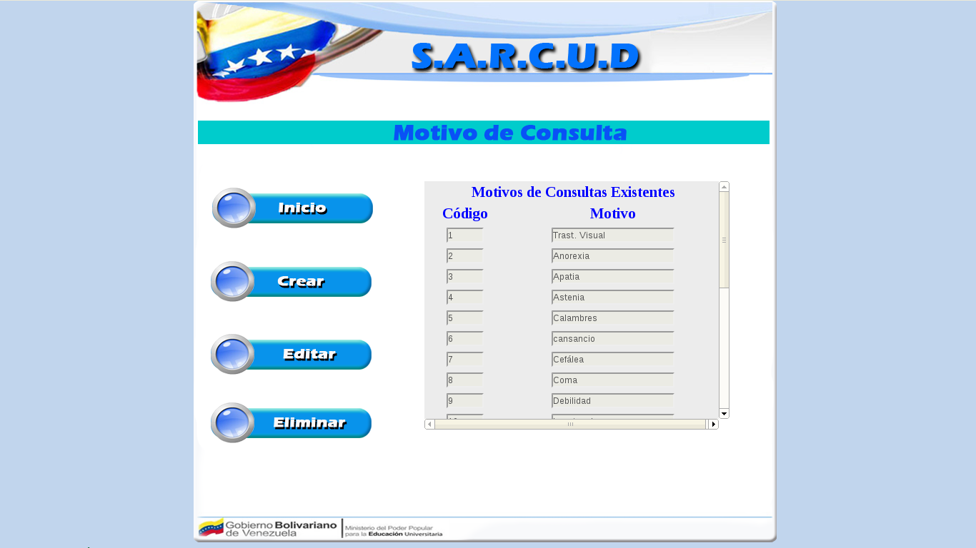

Inicio: este botón es para regresar al menú principal del sistema.



Crear: al dar clic en este botón muestra una pantalla donde debe ingresar los siguientes datos:

* Motivo: En este campo se ingresa el motivo de consulta a crear.



* Limpiar: Al dar clic en este botón se borran todos los datos ya escritos.



* Crear: Al dar clic en este botón se crea el nuevo motivo de consulta.



Modificar: al dar clic en este botón muestra una pantalla donde debe seleccionar el nombre de motivo y consultar si existe.

* Inicio: este botón es para regresar al menú de motivo.



* Motivo: En este campo se selecciona el motivo de consulta.

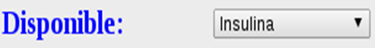

* Botón modificar: al dar clip en modificar muestra los datos para así modificarlos.

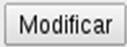

* Motivo: En este campo se modifica el motivo de consulta.



* Botón Limpiar: Al dar clic en este botón se borran todos los datos ya escritos.



* Botón modificar: al dar clic en este botón, muestra un mensaje preguntando ¿desea modificar motivo? Si da clic en aceptar muestra un mensaje alertando motivo modificado.



Eliminar: al dar clic en este botón muestra una pantalla donde debe seleccionar el nombre de la medicina y consultar si existe.

* Inicio: este botón es para regresar al menú de medicina.



* Motivo: En este campo se selecciona el motivo de consulta.



* Botón eliminar: al dar clic en este botón muestra un mensaje con la pregunta ¿desea eliminar motivo? Si da clic en aceptar muestra un mensaje alertando motivo eliminado.



**Cuentas de usuarios:** luego de haber pulsado en panel de control y en cuentas de usuario muestra el siguiente menú junto a un listado de cuentas creadas.

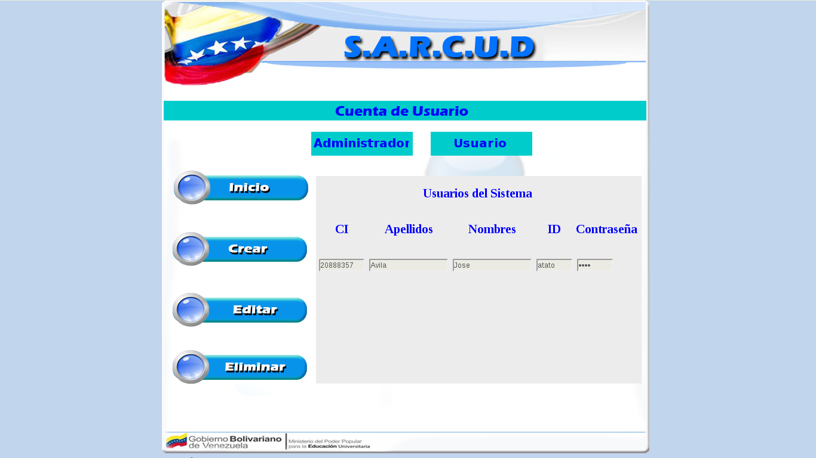

Inicio: este botón es para regresar al menú del sistema.



Administrador: al dar clic en administrador muestra los datos del usuario administrador.



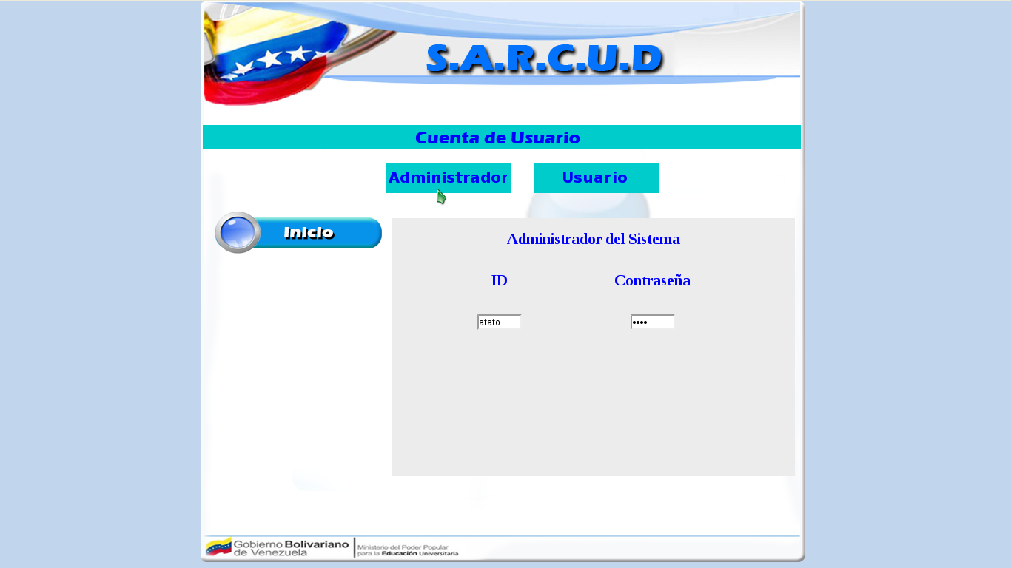

* Id: puede modificar el id administrador.
* Contraseña: se puede modificar contraseña.



Inicio: este botón es para regresar al menú del sistema.



Crear: al dar clic en crear muestra el formulario donde ingresara los siguientes datos.

* Cedula: ingresa la cedula del usuario.
* Nombre: ingresa el nombre del usuario.
* Apellido: ingresa el apellido del usuario.
* Id: ingresa la id asignada a el usuario.
* Contraseña: ingresa la contraseña asignada al usuario.



Modificar: al dar clic en este botón muestra el formulario para modificar el usuario.

* Cedula: selecciona la cedula del usuario y da clic en buscar.
* Buscar: al dar clic el sistema verifica si la cedula existe o no. Si existe muestra los datos del usuario a modificar.



Luego de buscar muestra los datos existentes del usuario, los cuales pueden ser modificados.

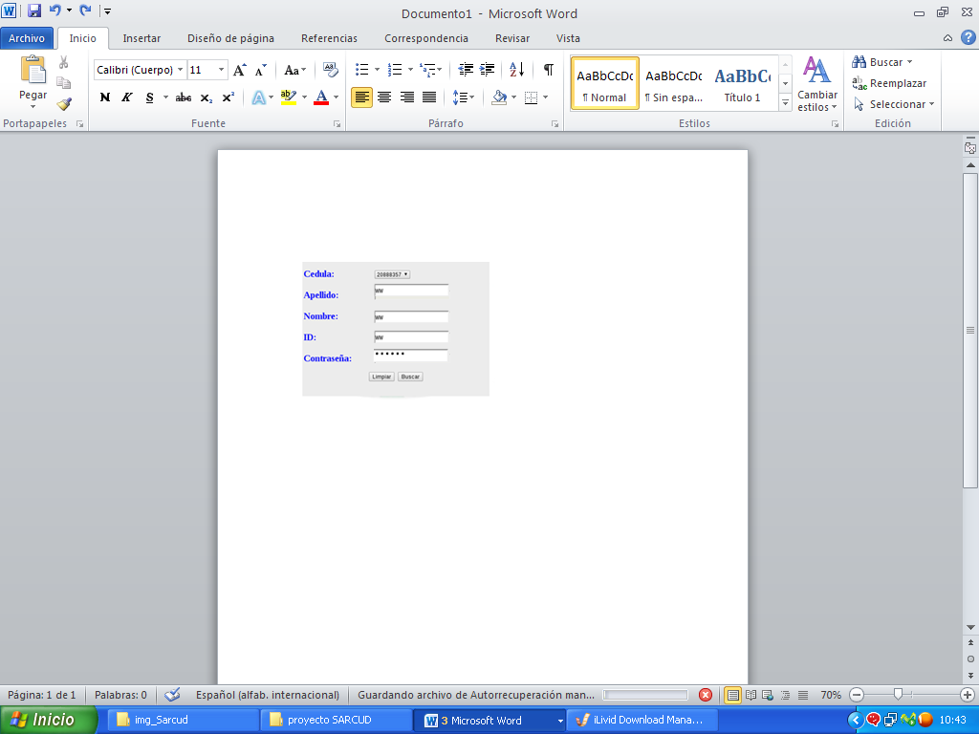

Eliminar: al dar clic en este botón muestra el formulario para eliminar el usuario.

* Cedula: selecciona la cedula del usuario y da clic en buscar.



* Botón eliminar: al dar clic en este botón muestra un mensaje con la pregunta ¿desea eliminar usuario? Si da clic en aceptar muestra un mensaje alertando motivo eliminado.



**Reportes**

Al dar clic en reporte muestra el menú con los diferentes tipos de reportes que existen.

* Historia clínica: es donde muestra todos los datos del paciente.
* Constancia: muestra el formulario donde se llena la constancia al paciente.
* Informe medico: muestra el formulario donde se llena el informe medico del paciente.
* Reposo: muestra el formulario donde se llena el reposo del paciente.
* Referencia: muestra el formulario donde se llena la referencia médica del paciente.

Para crear los reportes mencionados debe introducir la cedula o el numero de historia del paciente y consultar si existe.

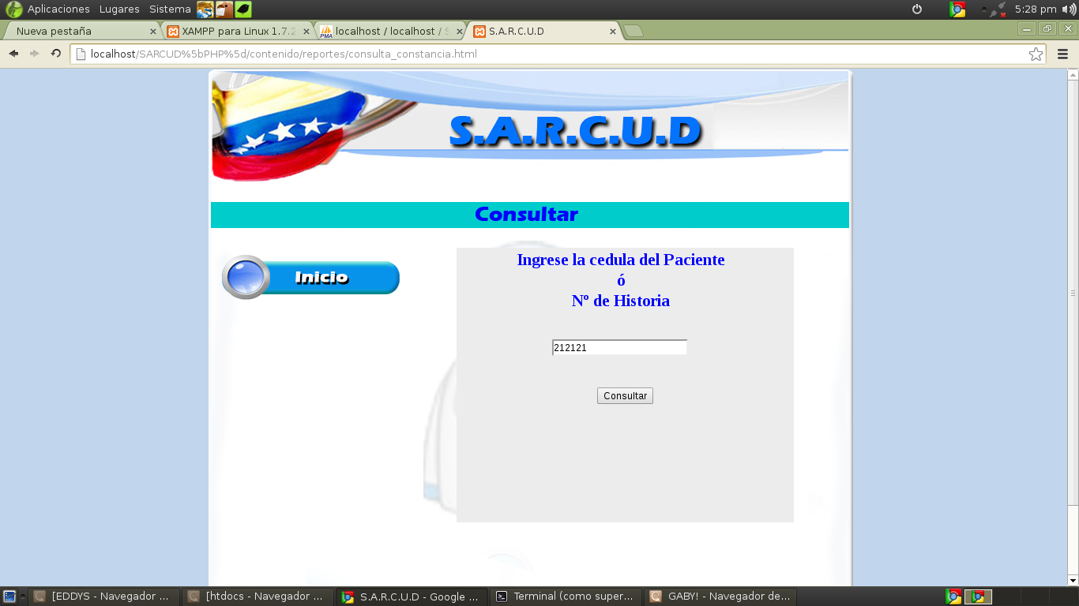

Si el paciente existe muestra la pantalla de reporte con los datos del mismo dependiendo de el tipo de reporte que el usuario seleccione.

* Si selecciona historia clínica muestra las siguientes pantallas.

**Parte 1:**

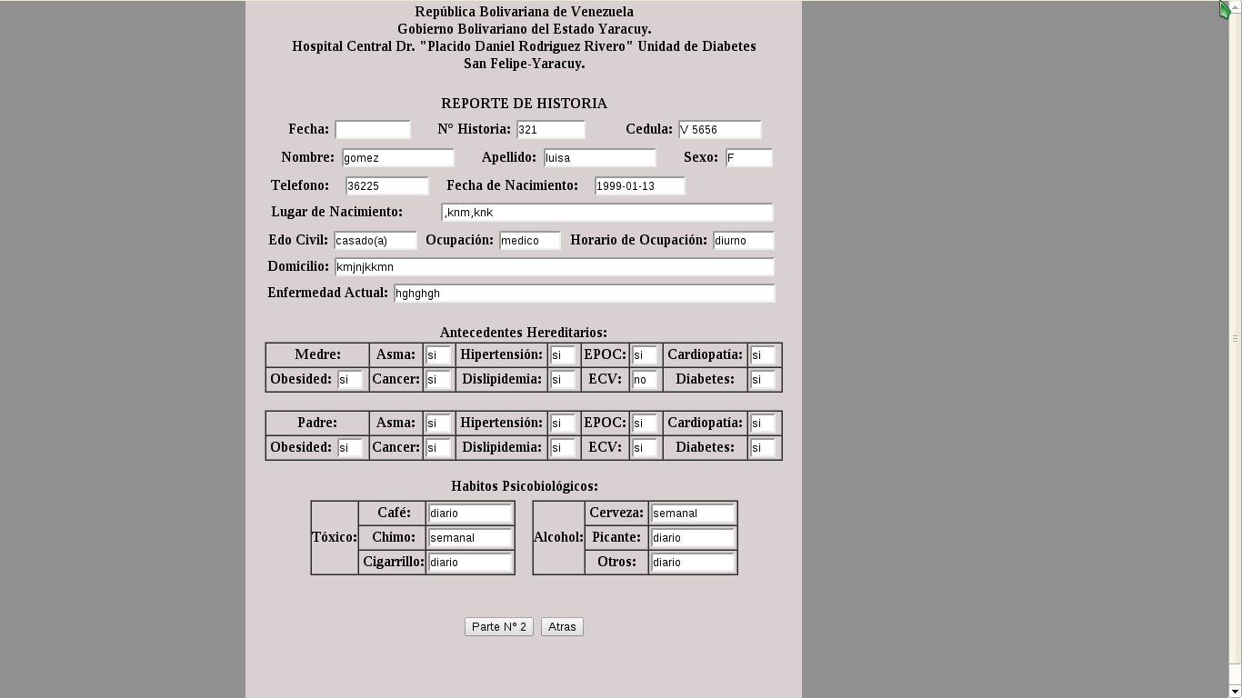

**Parte 2:**

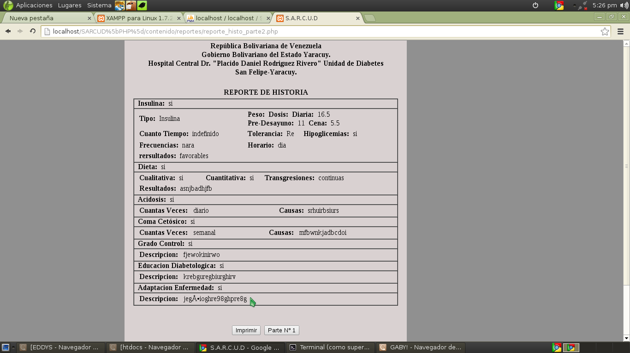

* Si selecciona referencia muestra la siguiente pantalla.

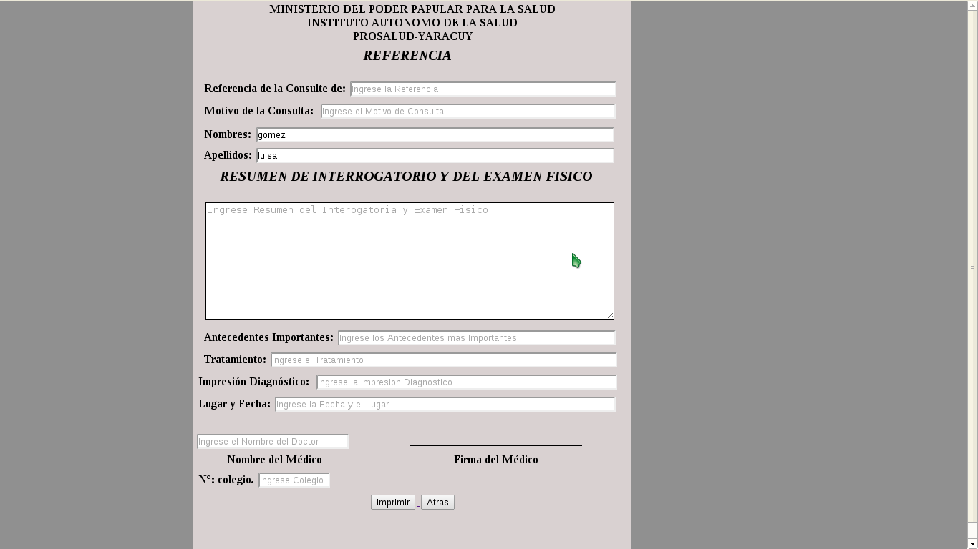

* Si selecciona informe medico muestra la siguiente pantalla.

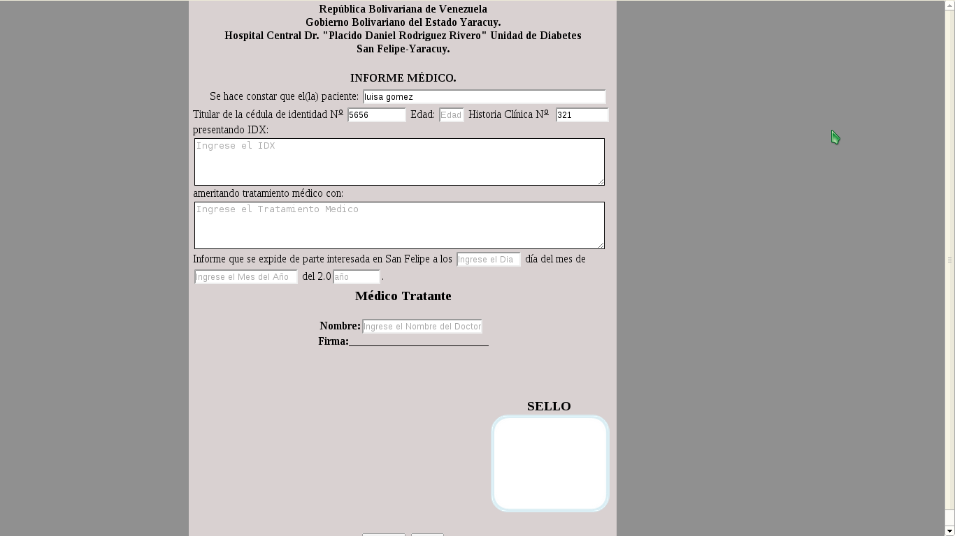

* Si selecciona reposo muestra la siguiente pantalla.

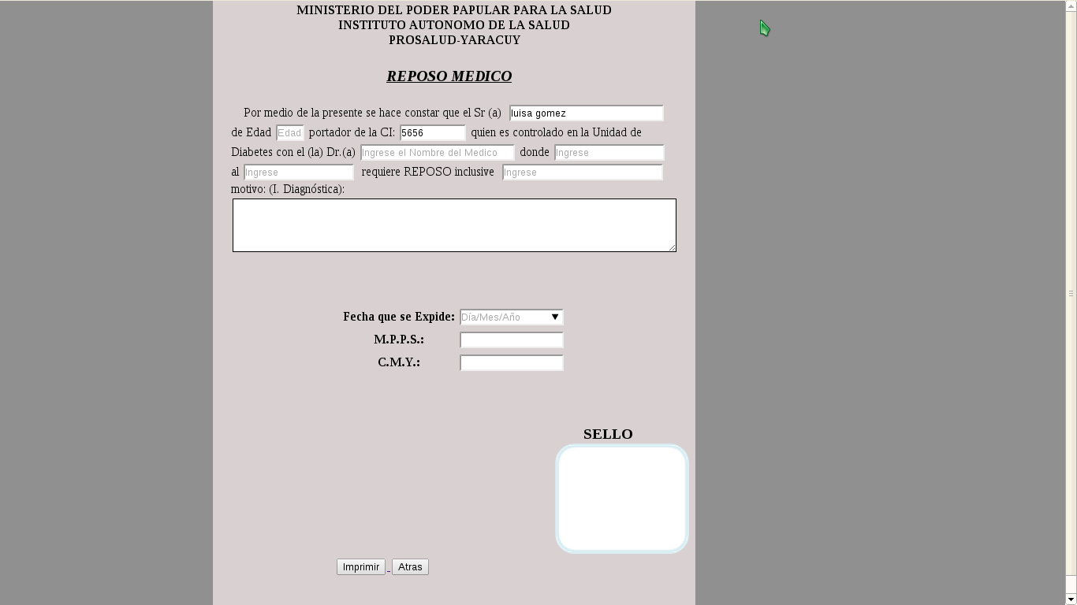

* Si selecciona constancia muestra la siguiente pantalla.

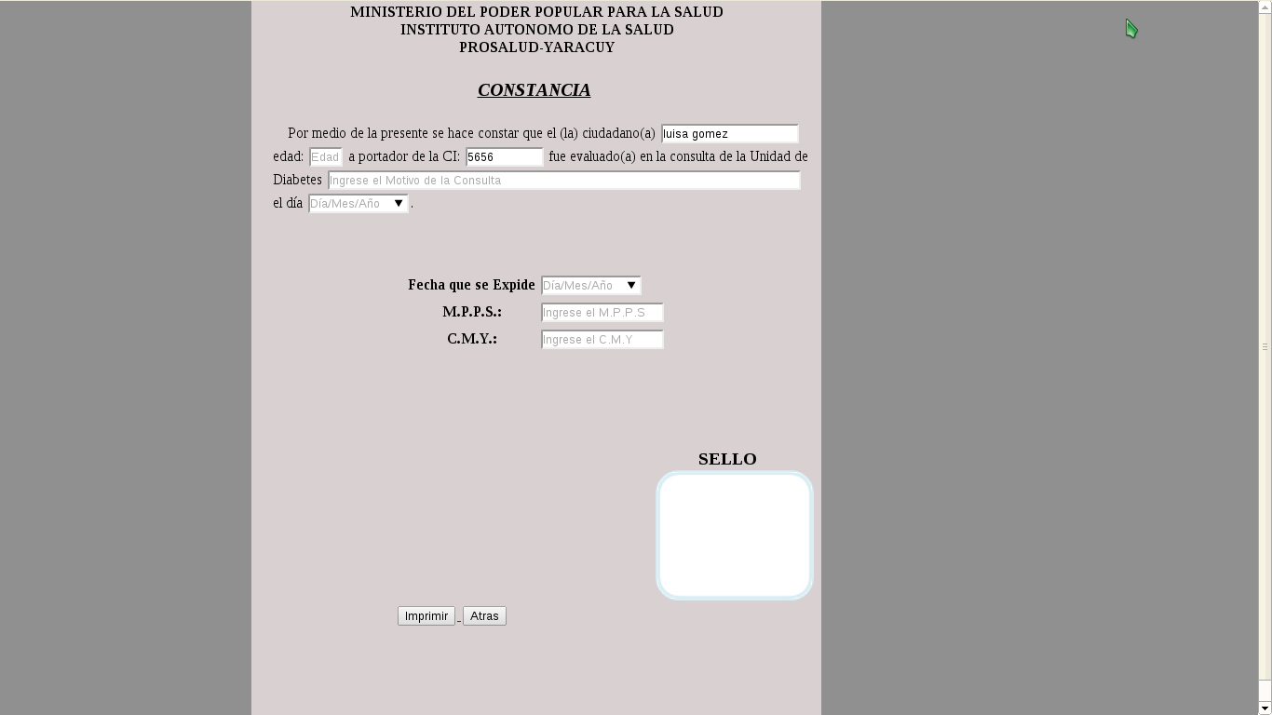

Si desea imprimir los reportes da clic en imprimir y allí mostrará el reporte en PDF con los datos ingresados sobre el paciente y da clic en imprimir y luego se imprime la página.

Cerrar sesión:

Si quiere cerrar sesión da clic en cerrar sesión.